Prototype 5

Op donderdag 20-12-12 is prototype 5 ingeleverd. In dit hoofdstuk wordt het verschil met prototype 1 en de toevoegingen beschreven.

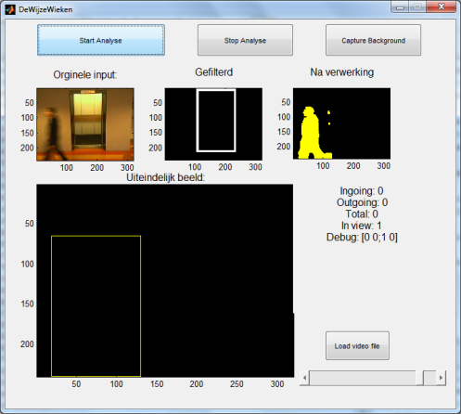In de gui is in prototype 5 iets aangepast voor testdoeleinden, maar er is al besloten dit er niet tot in de laatste versie in te laten zitten. Zo word nu in het grote beeld aangegeven waar een persoon herkent wordt door een vierkant (een verkleinde cartesian box) rondom een herkent persoon aan te geven.

De box wordt, zoals beschre-ven bij prototype 4, gebruikt om te tellen of iemand binnen of buiten de lift staat, en het bleek dat de herkenning verbeterde als de box iets kleiner gemaakt wordt, daarmee rekening houdende met schaduw. Mocht iemand zich niet naast de lift bevinden, kan door te kijken of de box groter is dan de lift (de persoon staat buiten) of kleiner(de persoon staat in de lift) bepaalt worden of deze persoon wel of niet de lift in is gegaan. Het kleiner maken van de box is in dit prototype toegevoegd.

Code die in prototype 4 wel grotendeels af was maar nog niet in gebruik is in dit prototype wel geïmplementeerd. Het gaat hierbij om Analyse.m. Daardoor toont de gui nu wel statistieken. Analyse roept functies aan die mensen en de lift labelt en analyseert hoeveel mensen in en uit de lift gaan.

De code uit normalise.m is grotendeels commentaar gemaakt omdat ook deze code weinig nut had. Er wordt in principe niet meer genormaliseerd omdat dit in de instellingen van de camera zelf te regelen is, en dat veel betere resultaten oplevert.

De functie compute.m is sneller gemaakt. In het vorige prototype werd het aantal mensen dat in en uit de lift gingen geteld door informatie uit alle frames te gebruiken. Nu wordt daar een bepaald aantal laatste frames voor gebruikt.

In protoype 4 werd voor het herkennen van de lift gebruik gemaakt van kleur, namelijk de herkenning van veel rood en weinig blauw en groen. Dit is nu aangepast naar edge detection, waardoor de lift wat groter herkent wordt dan met de vorige methode. Hierover is meer te lezen in het hoofdstuk over implementatiekeuzes.

In segmentPerson.m is het structurerend element aangepast naar een veel groter element dan in het vorige prototype, en is de erosie verwijdert. Dit omdat er anders teveel blur kwam tussen personen.

Verder is uit dit prototype niet meer gebruikte, verouderde en overbodige code weg gehaald. Hoewel het prototype steeds meer naar wens wordt, moeten er nog wel een aantal dingen verbeteren. De detectie van de lift zelf werkt nu naar behoren, alleen de detectie van mensen in de lift gaat niet tot heel slecht omdat de lift zelf ook als object herkent wordt. Dit moet in het volgende prototype dus verbeterd worden. Verder zou het tellen van mensen nog geoptimaliseerd kunnen worden. Dit kan mede gedaan worden door de status van de liftdeuren goed te bepalen.